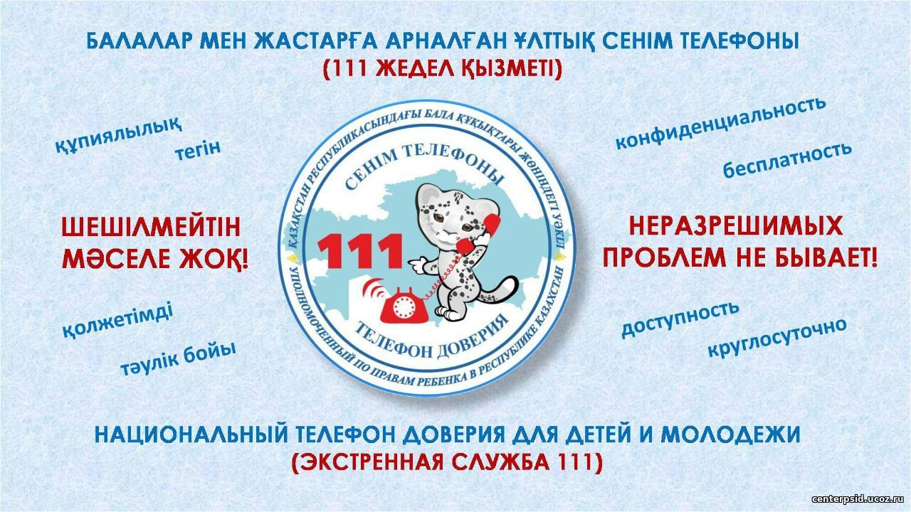

ВНИМАНИЕ! ВАЖНО!!!

Бесплатно, круглосуточно, конфиденциально

В нашей Республике организован «телефон доверия» для детей Казахстана по вопросам охраны прав и законных интересов детей.
Телефон доверия - один из видов социально значимых услуг в современном мире, которые предоставляют возможность анонимной телефонной беседы с квалифицированным консультантом.
На территории Республики Казахстан на сегодняшний день действуют следующие телефоны доверия:
- экстренная бесплатная служба для детей Казахстана - Национальный «Колл-центр» по правам ребенка в РК - «111».
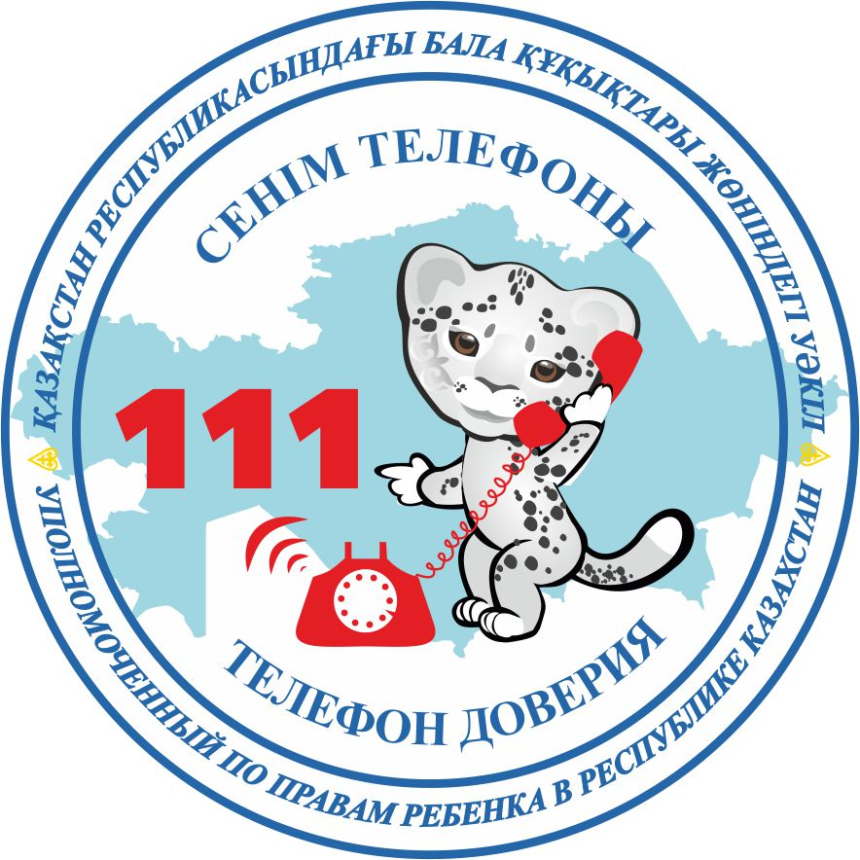
Круглосуточно по телефону «111» можно получить информационную, консультативную, психологическую помощь или сообщить о фактах нарушения прав ребенка.
«Телефон доверия» - это спасительная таблетка, начало решения проблемы. После обращения, вы сможете без лишней тревожности и напряжения начать искать путь для выхода из ситуации!
Каждый ребенок сможет сообщить о своих проблемах, позвонив по номеру «111».

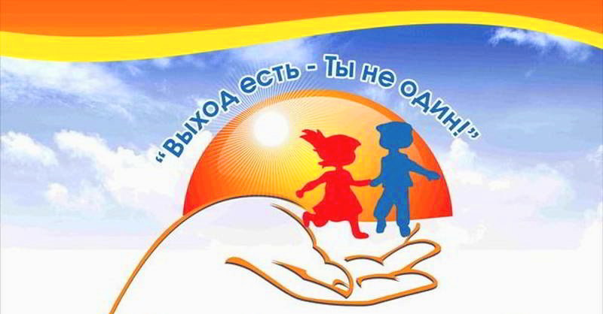

Помощь предоставляется анонимно и бесплатно!
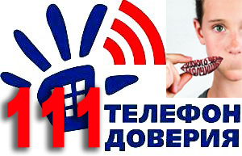
Если тебя обидели, ты пострадал от насилия
или жестокого обращения!
Если ты попал в сложную жизненную ситуацию
и тебе нужна помощь!
Если у тебя есть предложения, замечания - любой вопрос, который ты хотел бы задать!
Номер 111 в круглосуточном режиме принимает твои звонки!

